2,5-полосная АС «Robin 2.5»

(пара HiVi M5a + Vifa XT25TG30-04)

https://ldsound.info/25-polosnaya-as-robin-2-5-para-hivi-m5a-vifa-xt25tg30-04/
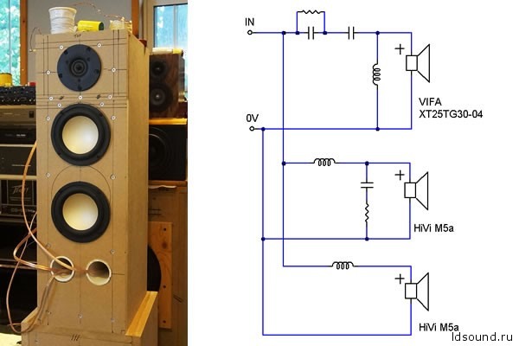
Акустическая система по принципу 2,5 полосы. В системе использована пара HiVi M5a, они установлены в одном общем объеме, но один работает как полноценный НЧ, а второй играет в области низких и средних частот. В роли ВЧ динамика использован Vifa XT25TG30-04.
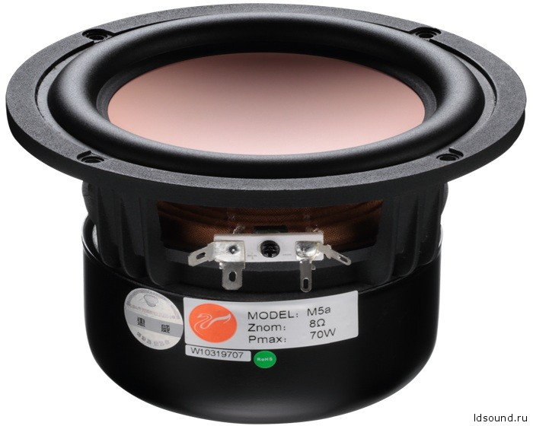
Диффузор HiVi выполнен из композита алюминия и магния. Преимущество такого сплава в том что динамик ведет себя как поршень, а недостаток – начинает “звенеть”, на данном динамике это проявляется уже после 3000 Гц. В идеале я бы сделал частоту раздела в районе 750-1000 Гц, но самая низкая частота раздела для ВЧ это 2200 Гц.
HiVi M5a с фильтром 12 дБ (без сглаживания, микрофон на 0,5 м, 5 мс):
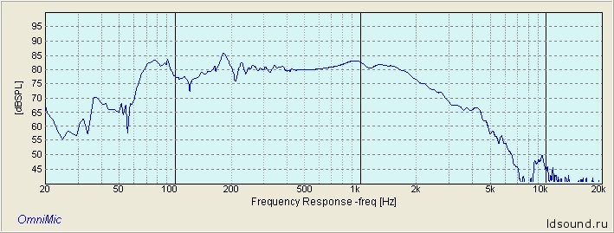

Паспортная и измеренная АЧХ VIFA XT25TG30 (без сглаживания, микрофон на 0,5 м, 5 мс):
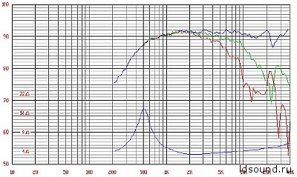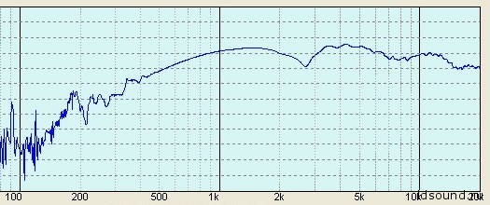
ВЧ динамик. Обратите внимание на плоскую АЧХ в диапазоне 1-10 кГц. На рисунке справа показана АЧХ динамика, установленного в корпус с шириной панели 215 мм. Посмотрите на яму на частоту 2800 Гц. Это вызвано шириной панели. Есть ли лекарство от этого? Что ж, самое простое – иметь перегородку размером 1х1 м. Но я уверен, что мы все могут согласиться, что это не очень практично. Другое решение состоит в том, чтобы оставить эту яму и использовать ее в наших интересах.
Ниже показано 3 графика. Черный – это необработанный АЧХ ВЧ динамика, красный – АЧХ с фильтром 12 дБ, а синий – с LCR цепочкой, добавленной для выравнивания пика импеданса на 500 Гц. Как видно, разница с LCR невелика.
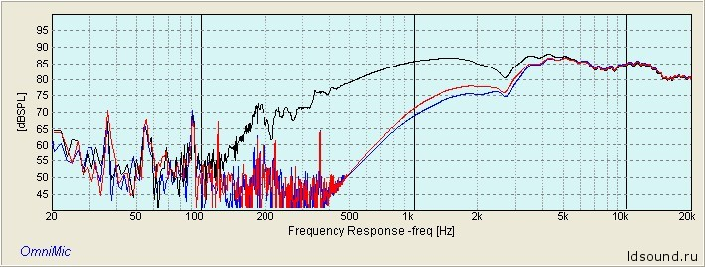

Далее. АЧХ пары НЧ и ВЧ. Не обращайте внимания на измерения ниже 500 Гц. Огромный провал на частоте 150 Гц вызван «отскоком от пола» с микрофоном на расстоянии 1 метра. Он отсутствует, когда микрофон находится на расстоянии 1,8-2,4 м. По мере продвижения вниз до 50 Гц, мы видим, как нижний M5a усиливает басы. На первом графике видно, что АЧХ ниже 50 Гц с одного НЧ меньше на 15 дБ, это следствие системы 2.5.
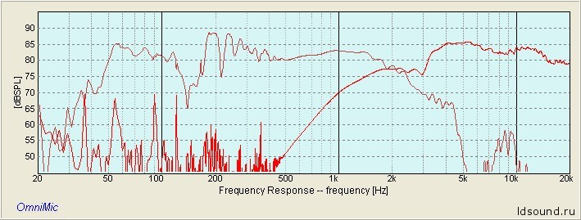

Следующая АЧХ это общая АЧХ системы. Микрофон находится на расстоянии 1 м по оси твитера. Сглаживание не применяется:
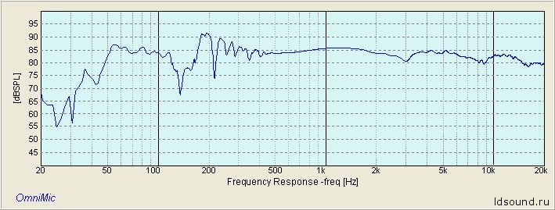
Область интересна от 500 Гц и выше. Первое, что вы заметите, это не плоскую АЧХ, но эти динамики не для профессиональной записи. Плоская АЧХ не нужна и даже не желательна. А вот для прослушивания самое то.
Помните, ранее я упоминал о том, чтобы воспользоваться преимуществом ямы ВЧ динамика на частоте 2800 Гц? Смотрите провал на 3000 Гц, это из-за твитера. Некоторые могут сказать, что это недостаток. Но я смотрю на это как на естественный эквалайзер. Наши уши наиболее чувствительны в диапазоне 2000-3000 Гц. Этот постепенный наклон вниз от 1000 Гц до 3000 Гц помогает сгладить слишком яркие записи. Высокие частоты восстанавливаются после 3000 Гц. Обратите внимание на плавный спуск от 4000 Гц до 20000 Гц. Я специально настроил “Robin 2.5” таким образом. Звучит намного приятнее при громкой музыке.

Ниже показана АЧХ с перевернутым ВЧ по фазе. Резкая яма наблюдается примерно при 2900 Гц. Спады с обеих сторон не симметричны, но это не влияет на звук. Меня больше интересует, насколько хорошо пересекаются динамики.
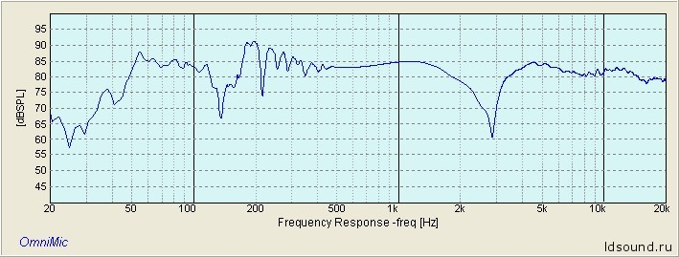

Далее график гармонических искажений. Он не показал ничего плохого. 2-я и 3-я гармоники находятся примерно на 50 дБ ниже от 1 кГц до 10 кГц. Не будет слышно никаких искажений. С этим сглаженным графиком на 1/6 октавы, действие нижнего M5a становится более очевидным. Можем ясно увидеть, что бас от 100 Гц до 50 Гц теперь усилен.
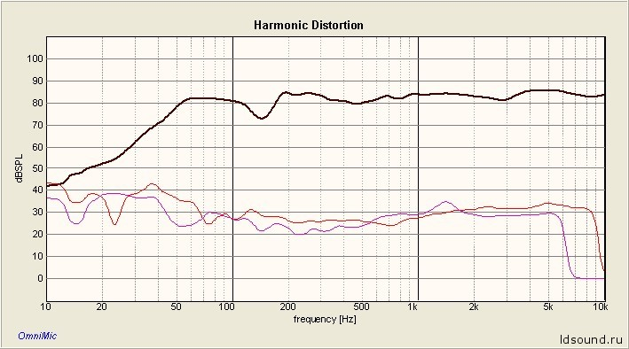

Теперь графики импеданса и фазы. Минимальное сопротивление составляет 4 Ом на частоте 200 Гц. При 8000 Гц это 3,5 Ом. Это не должно вызывать проблем с правильно спроектированными усилителями мощности, которые рассчитаны на нагрузку 4 Ома. Чувствительность довольно высокая, около 90 дБ. Можно использоваться усилители низкой мощности, такие как ламповые и цифровые, если они рассчитаны на нагрузку 4 Ом.
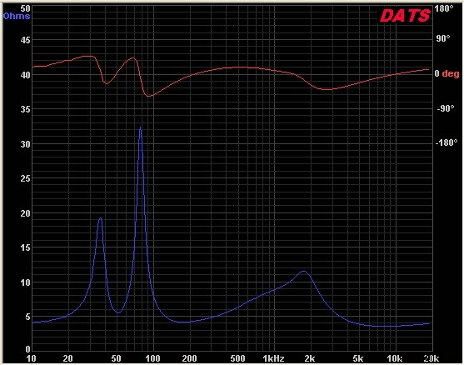

Расположение АС в комнате
Чтобы получить максимальную отдачу от “Robin 2.5”, поместите его на подставки, чтобы твитеры находились на уровне ушей. Этим динамикам нужно пространство, поэтому держите боковые и задние стенки на расстоянии не менее 1 м от стены. Расстояние прослушивания от 1,8 до 3 м.
Звучание
Чистый, прозрачный, глубокий. Это первые впечатления от прослушивания “Robin 2.5”. Голоса и инструменты яркие. Нет усталости от прослушивания. Никаких “кричащих” середин и неестественных басов.
Чертеж корпуса и схема фильтра:
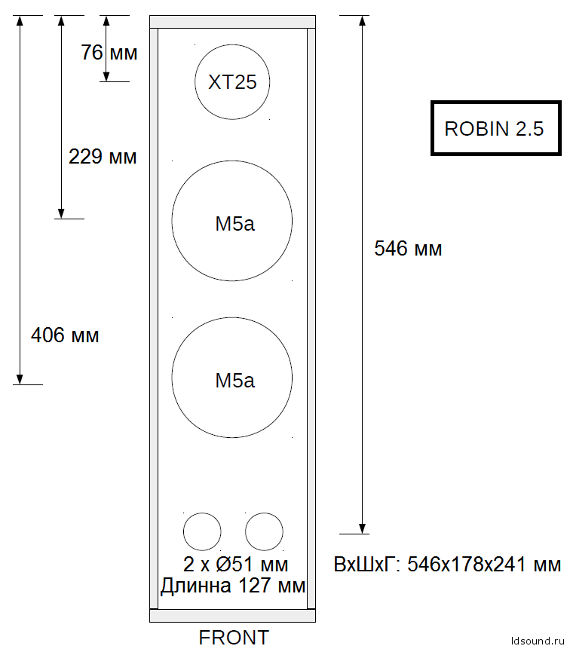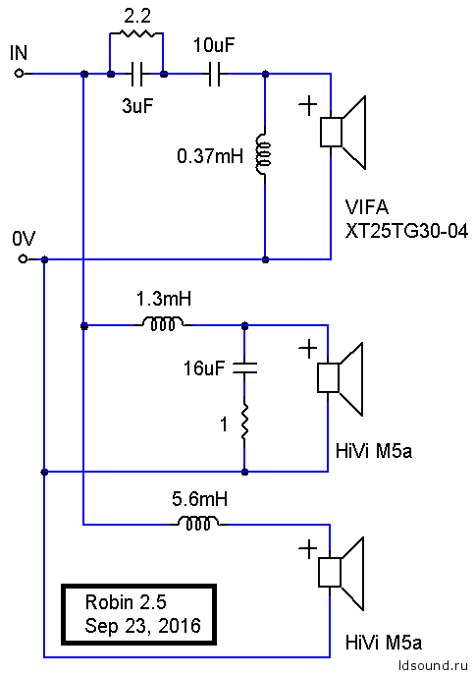
Цена
Все на общую сумму 87 долларов на одну АС (пара M5a = 54 доллара, XT25TG30 = 33 доллара). Невероятно.

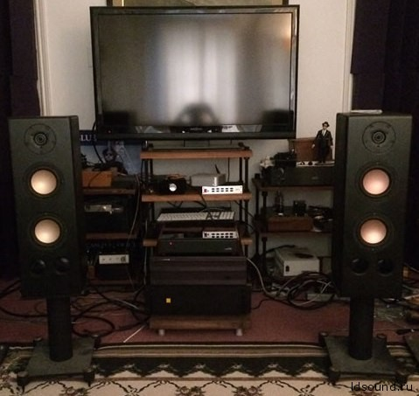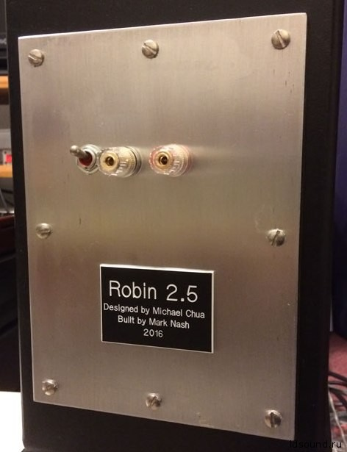
Автор проекта: michael chua, по материалам: ampslab.com
Перевод LDS для ldsound.info

VISATON CENTER 130 https://www.visaton.de/en/products/archive/center-130/bauanleitung

Динамики НЧ СЧ SC 13 имеют полную добротность Qts=0,72? собственный резонанс 75Гц и хороши для АС ЗЯ.

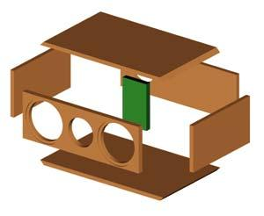
Assembly
The construction of this cabinet is remarkably simple since all the boards are straight-side and simply glued (butt-jointed) together. However, care must be taken to ensure absolute dimensional accuracy, as the front grille will not fit if the tolerances are too great. The grille's outer dimensions are 136 x 389 mm.

Inner damping
One mat of damping material is loosely pushed into the cabinet.

Cabinet parts list for 1 box
Parts
Size (mm)
Quantity
Material: 12 mm chipboard or MDF
Rear panel
136 x 389
1
Side panel
250 x 413
2
Top and bottom panel
136 x 250
2
Material: 16 mm chipboard or MDF
Brace
136 x 80
1
Front
136 x 389
1

Sketch
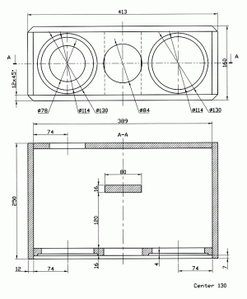
Crossover
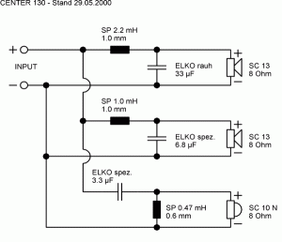

CT CENTER 81

https://www.visaton.de/en/products/3-way-speakers/ct-center-81

CT CENTER 81 представляет собой компактную закрытую 3-полосную систему с хорошо сбалансированным качеством звука и полным магнитным экранированием, которое требуется, например, при размещении рядом с телевизором или ПК. Внутри корпуса мы используем громкоговорители с магнитным экраном, типы F 8 SC — 8 Ом (полный диапазон 8 см) и SC 5 — 8 Ом (высокочастотный динамик 10 мм), и тогда весь громкоговоритель соответствует требованиям к экранированию правил THX® ( 3-гауссова кривая). Асимметричная конструкция передней панели и блока кроссовера обеспечивает хорошее всенаправленное распространение звука как по вертикали, так и по горизонтали. Возможна установка динамиков в вертикальном положении, как это принято для мультимедийных систем, или лежа на телевизоре, как это принято в системах объемного звучания.

Что касается качества звука, CT CENTER 81 воспроизводит чистый звук, хорошо удаленный от динамиков, но с удивительно хорошо сформированным воспроизведением басов для системы такого размера.
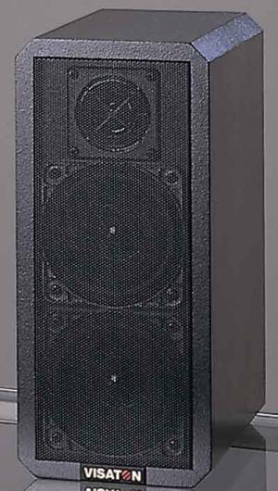 | The construction of the CT CENTER 81 speakers is very simple, since it is only necessary to glue 6 boards together (flush). However, it is essential to work accurately since the front grille will not fit in the opening if the tolerances are too great. The grille has the following outer dimensions: 85 x 220 mm.

Building instruction

Assembly

Inner damping
Half a mat of damping material is loosely pushed into the cabinet.

Cabinet parts list for 1 box
Parts
Size (mm)
Quantity
Material: 10 mm chipboard or MDF
Front and rear panel
85 x 220
2
Side panel
200 x 240
2
Top and bottom panel
200 x 85
2

